Полевых испытания охотничьих собак по кровяному следу

В Копейске открыли сезон полевых испытаний охотничьих собак: работа по кровяному следу.
2 мая 2026 года на территории нагонного участка Копейского охотничьего угодья состоялось долгожданное событие — городские испытания хотничьих собак по кровяному следу. Это мероприятие стало первым в текущем сезоне, собрав истинных ценителей охотничьего собаководства.
Несмотря на хмурое и облачное утро, к обеду погода разгулялась, словно приветствуя участников. География события оказалась обширной: проверить рабочие качества своих питомцев приехали владельцы из Екатеринбурга, Кургана, Сатки, а также активное участие приняли Челябинские собаководы. Всего в испытаниях участвовало 10 собак разных пород.

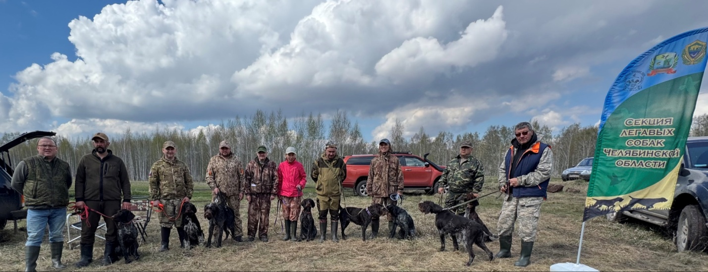

Работу четвероногих помощников оценивала комиссия:
- Председатель экспертной комиссии, эксперт- кинолог III категории Зиновьев В.Ю.
- Члены комиссии: эксперт-кинолог III категории Кузьминов А.А. и стажер Круглова О.А.

Судейство было строгим, но справедливым. Из 10 стартовавших участников дипломы получили 6 собак:
- Дипломы II степени — 3 собаки
- Дипломы III степени — 3 собаки.
Особого внимания заслужила дратхаар Гермиона Константина Канунникова. Собака продемонстрировала хорошую работу, набрав 86 баллов и получив диплом II степени. Ей не хватило совсем немного до высшей оценки, но эксперты уверены, что с таким потенциалом диплом первой степени лишь вопрос времени.

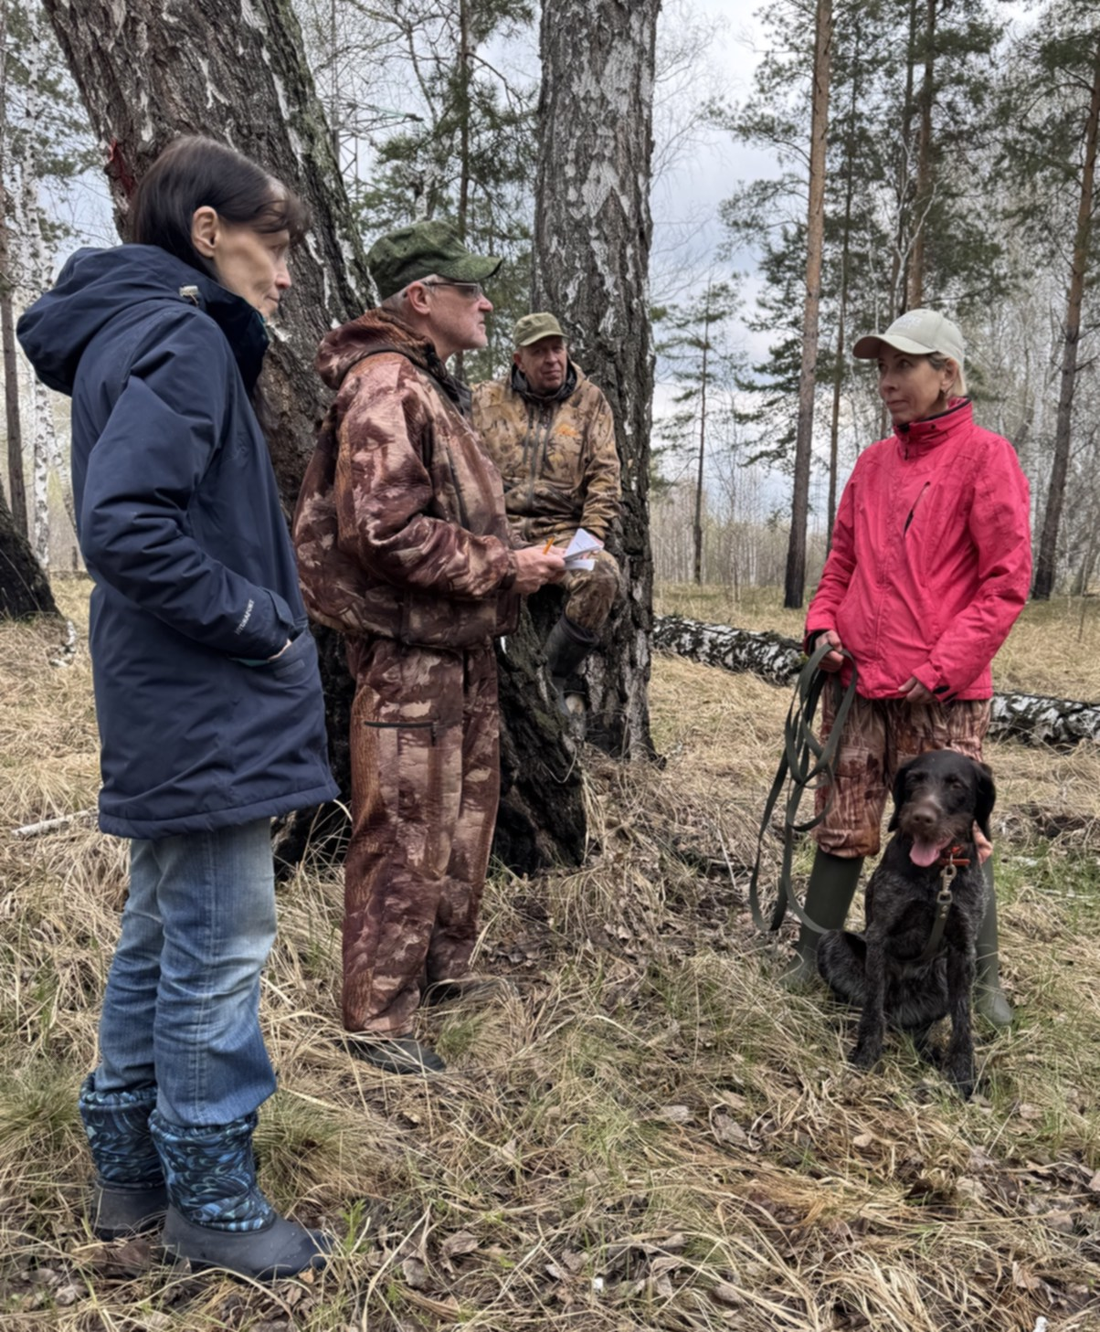

Помимо профессиональной части, мероприятие запомнилось душевной атмосферой. Радость от долгожданной встречи старых друзей, живое общение и традиционное чаепитие на свежем воздухе сделали этот день по-настоящему праздничным.
Организаторы выражают искреннюю благодарность председателю Правления Копейского структурного подразделения «Облохотрыболовсоюз» Дундукову Д.А. за предоставленные угодья и неоценимую помощь в подготовке мероприятия.
Испытания прошли на высоком уровне, оставив у участников массу положительных эмоций. Сезон открыт и впереди еще много интересной работы.
До новых встреч в полях! 🐾

Председатель секции Кузьминов А.А.

